KRSTARENJE, 8 DANA / 7 NOĆI

POLASCI IZ DUBROVNIKA 23. JULA 2017.

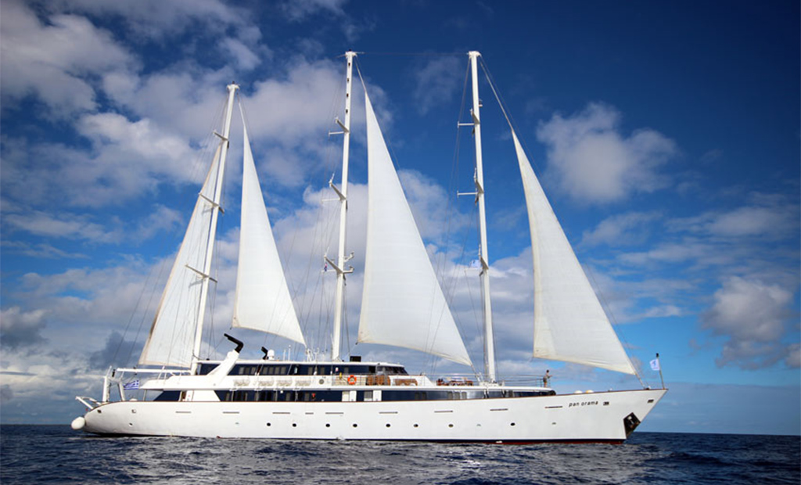

|  |
| --- |
|  |
|  |
| |  |  |  |  | | --- | --- | --- | --- | | **Dan** | **Luka** | **Dolazak** | **Odlazak** | | **1.** | **Dubrovnik, Hrvatska** | **15:00** | **Noćenje u luci** | | **2.** | **Dubrovnik/Korčula, Hrvatska** | **Jutarnji časovi** | **Noćenje na jahti** | | **3.** | **Bar/Budva, Crna Gora** | **Jutarnji časovi** | **Noćenje na jahti** | | **4.** | **Paksi, Grčka** | **Jutarnji časovi** | **Noćenje u luci** | | **5.** | **Krf, Grčka** | **Jutarnji časovi** | **Noćenje u luci** | | **6.** | **Krf, Grčka/Saranda, Albanija** | **Jutarnji časovi** | **Noćenje na jahti** | | **7.** | **Kotor, Crna Gora** | **Jutarnji časovi** | **Noćenje u luci** | | **8.** | **Kotor, Crna Gora/Dubrovnik, Hrvatska** | **-** | **Prepodnevni časovi** | |
| |  |  | | --- | --- | | **DATUM POLASKA**  **DATUM POVRATKA** | **POLAZAK 23.07.2017.**  **POVRATAK 31.07.2018** | | **Broj dana / Broj noćenja** | **8/7** | | **Luka Ukrcaja/Vrsta kabine** | **DUBROVNIK** | | **Panorama, JADRANSKA ODISEJA, all inclusive usluga (doručak, ručak, većera)** | | | 1/2 donja paluba C kabina | 750 € | | 1/2 donja paluba B kabina | 850 € | | Glavna kabina | 950 € | | Napomene: | Deca od 1-18 godina gratis! | |

***POPUSTI I DOPLATE:***

* **Lučke takse 290 €**
* **3. Dodatni ležaj u kabini B kategorije 590 €**
* **Deca do 18 godina u kabini sa dve odrasle osobe plaćaju samo lučke takse 290 €**

***CENA UKLJUČUJE:***

**• krstarenje brodom prema programu  
• smeštaj u odabranoj kabini tokom krstarenja na brodu (kupatilo/WC, klima uređaj, sef, fen, TV)  
• proširen pun pansion na brodu (večera, ponoćna zakuska, doručak, ručak, užina)  
• svečanu večeru uz kapetanovu zdravicu  
• celodnevnu animaciju  
• zabavni večernji program u salonima i barovima sa muzikom uživo  
• korišćenje brodskih prostora i opreme (koriščenje biblioteke, fitness centra, bazena, ležaljki na palubama, saune, peškira,...)  
• predstave u pozorištu  
• ulaznice za kockarnicu, noćni klub,...  
• sportske aktivnosti  (aerobic, stretching, bodydancing i slične aktivnosti uz asistenciju instruktora u sali,...)  
• dnevne aktivnosti (igre, lov na izgubljeno blago, kvizovi, turniri, karaoke, tečajevi plesa, tematske zabave i sl.) *CENA NE UKLJUČUJE:***

**• napojnice   
• pića na brodu  
• izlete na kopnu  
• tretmane u wellness centru i kozmetičkom salon, licne treninge sa fitness trenerom  
• usluge medicinskog osoblja  
• costa osiguranje, osiguranje od otkaza**

U slučaju nedovoljnog broja prijavljenih putnika, rok za otkaz aranžmana je 5 dana pre puta.

ORGANIZATOR zadržava pravo korekcije cena usled promena na monetarnom tržištu ili promena cena smeštaja ili prevoza. ORGANIZATOR zadržava pravo izmene u programu putovanja

(redosled pojedinih sadržaja u programu usled objektivnih okolnosti).

Aranžman je rađen na bazi minimum 2 putnika.

Uz ovaj aranžman važe Opšti uslovi putovanja organizatora, usaglašeni sa YUTA standardom.

Organizator putovanja Fantast tourist d.o.o.,Jevrejska 8, Novi Sad. Licenca broj: OTP 152/2010

Prema Zakonu o turizmu organizator ima propisanu polisu osiguranja br 300055318 „DDOR“ a.d.o. Novi Sad.

Cenovnik broj 1 od 25.11.2016.